
บันทึกข้อความ

ส่วนราชการ สำนักงานสาธารณสุขอำเภอช้างกลาง จังหวัดนครศรีธรรมราช โทร 0 7544 5724
ที่ นศ 2232 / 74 วันที่ 4 มีนาคม 2563
เรื่อง รายงานผลกำกับติดตามการดำเนินงานตามแผนปฏิบัติการส่งเสริมคุณธรรมของชมรมจริยธรรม
ประจำปีงบประมาณ 2563 ไตรมาที่ 2 (ตุลาคม 2562 - มีนาคม 2563) และขออนุญาตเผยแพร่
รายงานผ่านเว็บไซด์ของหน่วยงาน
เรียน สาธารณสุขอำเภอช้างกลาง
ตามที่สำนักงานสาธารณสุขอำเภอช้างกลาง ได้จัดทำแผนปฏิบัติการส่งเสริมคุณธรรมของชมรมจริยธรรม ประจำปีงบประมาณ 2563 นั้น

สำนักงานสาธารณสุขอำเภอช้างกลาง ได้ดำเนินการตามแผนปฏิบัติการส่งเสริมคุณธรรมของชมรมจริยธรรม ประจำปีงบประมาณ 2563 (ไตรมาสที่ 2 ตุลาคม 2562–มีนาคม 2563) เรียบร้อยแล้ว จึงได้จัดทำรายงานผลการดำเนินงาน ดังรายละเอียดที่แนบมาพร้อมนี้ และขออนุญาตเผยแพร่รายงานฯ บนเว็บไซด์สำนักงานสาธารณสุขอำเภอช้างกลาง http://www.ssochangklang.go.th/default.asp?ogan=1 เพื่อให้เป็นไปตามพระราชบัญญัติข้อมูลข่าวสารของทางราชการ พ.ศ.2550 มาตรา9(8) ที่ระบุหน่วยงานของรัฐต้อง
จัดให้มีข้อมูลข่าวสารของราชการไว้ให้ประชาชน ตรวจสอบได้ (ตามรายละเอียดที่ส่งมาพร้อมนี้)
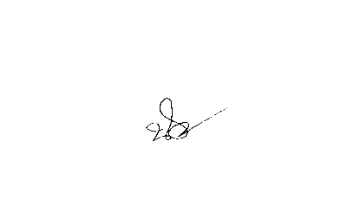
จึงเรียนมาเพื่อทราบและโปรดพิจารณาอนุญาต

(นางสาวนันทะรี เทพราช)
นักวิชาการสาธารณสุขชำนาญการ

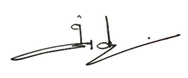
□ ทราบ – อนุญาต


(นายวิทยา ศรแก้ว)
สาธารณสุขอำเภอช้างกลาง

